ОБЩИНА РАДНЕВО – ОБЛАСТ СТАРА ЗАГОРА

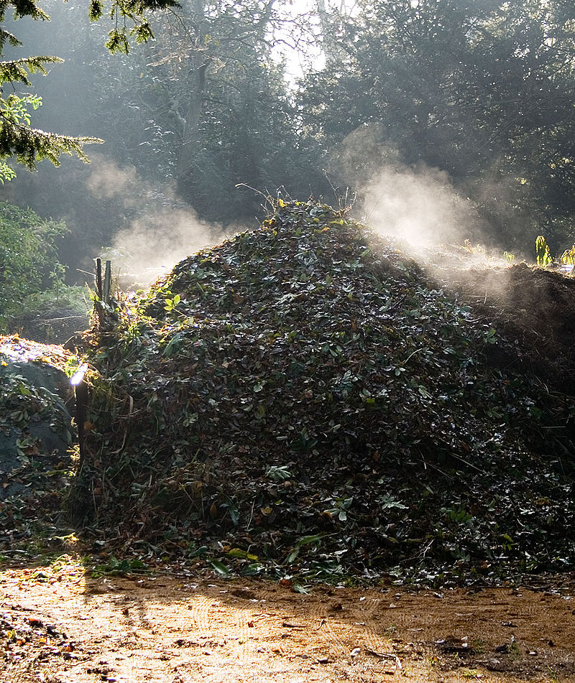

Градински биоразградими отпадъци.
Биоразградимите отпадъци от поддържане на обществени площи, паркове, градини, търговски обекти, производствени, стопански и административни сгради, както и образуваните зелени отпадъци от дворовете и имотите си гражданите на Общината трябва да предават на площадка за биологично третиране на биоразграми отпадъци от растителен произход, изградена в землището на град Раднево. Работното време на площадката е от 8.00 до 20.00 часа, като входа й е свободен. Транспортирането до площадката се извършва със собствен превоз.

Площадка: | Адрес: | Регистрационен документ за събиране и транспортиране: | Лице за контакти: | Площадка за предаване на градински отпадъци: | Вид отпадък:
Община Раднево | град Раднево, ул.“Митьо Станев“ №1. | 13-РД-474-00/18.06.2019 | Ивелина Георгиева -  гл. експерт „Екология” GSM:0884472014  Виктория Божинов -  ст. експерт „Екология” GSM:0878376137 | Компостираща инсталация, землище на гр. Раднево. | Дребни клонки, листа,  окосена трева и други подобни.
Жителите които желаят могат да организират в дворовете си домашно компостиране и така да оползотворяват генерираните зелени отпадъци/.

